Об утверждении Плана по управлению пастбищами и их использованию по Талгарскому району на 2018-2019 годы
Решение Талгарского районного маслихата Алматинской области от 28 марта 2018 года № 27-137. Зарегистрировано Департаментом юстиции Алматинской области 24 апреля 2018 года № 4659
В соответствии с подпунктом 1) статьи 8 Закона Республики Казахстан от 20 февраля 2017 года "О пастбищах", Талгарский районный маслихат РЕШИЛ:
1. Утвердить План по управлению пастбищами и их использованию по Талгарскому району на 2018-2019 годы согласно приложению к настоящему решению.
2. Контроль за исполнением настоящего решения возложить на постоянную комиссию Талгарского районного маслихата "По развитию сельского хозяйства, экологии и индустриальной, энергетической инфраструктуры".
3. Настоящее решение вступает в силу со дня государственной регистрации в органах юстиции и вводится в действие по истечении десяти календарных дней после дня его первого официального опубликования.
Председатель сессии
районного маслихата | А. Сембаев
Секретарь
районного маслихата | Ж. Еңкебайұлы
Приложение к решению Талгарского районного маслихата от "28 марта 2018 года № 27-137 "Об утверждении Плана по управлению пастбищами и их использованию по Талгарскому району на 2018-2019 годы"
План по управлению пастбищами и их использованию по Талгарскому району на 2018-2019 годы
Настоящий План по управлению пастбищами и их использованию по Талгарскому району на 2018-2019 годы (далее – План) разработан в соответствии с Законом Республики Казахстан от 20 февраля 2017 года "О пастбищах", приказом Заместителя Премьер-Министра Республики Казахстан-Министра сельского хозяйства Республики Казахстан от 24 апреля 2017 года № 173 "Об утверждении Правил рационального использования пастбищ" (зарегистрирован в Реестре государственной регистрации нормативных правовых актов № 15090), приказом Министра сельского хозяйства Республики Казахстан от 14 апреля 2015 года № 3-3/332 "Об утверждении предельно допустимой нормы нагрузки на общую площадь пастбищ" (зарегистрирован в Реестре государственной регистрации нормативных правовых актов № 11064).
План принимается в целях рационального использования пастбищ, устойчивого обеспечения потребности в кормах и предотвращения процессов деградации пастбищ.
План содержит:
1) схему (карту) расположения пастбищ на территории Талгарского района в разрезе категорий земель, собственников земельных участков и землепользователей на основании правоустанавливающих документов, согласно приложению 1 к настоящему Плану;
2) приемлемые схемы пастбищеоборотов на территории Талгарского района, согласно приложению 2 к настоящему Плану;
3) карту Талгарского района с обозначением внешних и внутренних границ и площадей пастбищ, в том числе сезонных, объектов пастбищной инфраструктуры, согласно приложению 3 к настоящему Плану;
4) схему доступа пастбищепользователей к водоисточникам (озерам, рекам, прудам, копаням, оросительным или обводнительным каналам, трубчатым или шахтным колодцам) на территории Талгарского района, составленную согласно норме потребления воды, согласно приложению 4 к настоящему Плану;
5) схему перераспределения пастбищ для размещения поголовья сельскохозяйственных животных физических и (или) юридических лиц, у которых отсутствуют пастбища, и перемещения его на предоставляемые пастбища на территории Талгарского района, согласно приложению 5 к настоящему Плану;
6) схему размещения поголовья сельскохозяйственных животных на отгонных пастбищах физических и (или) юридических лиц, не обеспеченных пастбищами, расположенными при сельском округе на территории Талгарского района, согласно приложению 6 к настоящему плану;
7) календарный график по использованию пастбищ, устанавливающий сезонные маршруты выпаса и передвижения сельскохозяйственных животных, согласно приложению 7 к настоящему плану.
План принят с учетом сведений о состоянии геоботанического обследования пастбищ, сведений о ветеринарно-санитарных объектах, данных о численности поголовья сельскохозяйственных животных с указанием их владельцев – пастбищепользователей данных о количестве гуртов, отар, табунов, сформированных по видам и половозрастным группам сельскохозяйственных животных, сведений о формировании поголовья сельскохозяйственных животных для выпаса на отгонных пастбищах, особенностей выпаса сельскохозяйственных животных на культурных и аридных пастбищах, сведений о сервитутах для прогона скота и иных данных, предоставленных государственными органами, физическими и (или) юридическими лицами.
Талгарский район расположен в южной части Алматинской области и граничит на севере с Балкашским районом, на юге с Райымбекским районом и на западе с городом Алматы и Илийским районом, на востоке с Енбекшиказахским районом. Районный центр – город Талгар.
Административно-территориальное деление состоит из 1 города, 10 сельских округов, 46 населенных пунктов.
Климат района резко континентальный, зима холодная, лето жаркое. В январе среднегодовая температура воздуха – 8-12° градусов по Цельсию, в июле +22 +24° градусов по Цельсию. Среднегодовой размер осадков – 100-150 миллиметров.
Общая площадь земель района 365 тысяч 327 гектаров, из них пастбищные земли – 144 тысяча 007 гектар.
Пастбища, в связи с природно-климатической особенностью района относятся к равнинным степным и сухостепным пастбищам.
По типу относятся к ковыльно-типчаково-разнотравный и ковыльно-типчаково-полынный.
На территории района темно-каштановая, лугово-каштановая, луговая и болотная почва.
Особенностью растительного покрова Талгарского района является дерновинные злаки (ковыль, овсяница бороздчатая, типчак).
Основными пользователями пастбищ на территории района являются сельскохозяйственные формирования. Скот населения в населенных пунктах пасется на отведенных землях.
В районе действуют 33 ветеринарно-санитарных объектов, из них: 3 скотомогильников, 5 места обработки скота, 11 ветеринарных пунктов, 13 мест для забоя скота, 1 мясоперерабатывающий комбинат.
Приложение 1 к Плану по управлению пастбищами и их использованию по Талгарскому району на 2018-2019 годы
Схема (карта) расположения пастбищ на территории Талгарского района в разрезе категорий земель, собственников земельных участков и землепользователей на основании правоустанавливающих документов

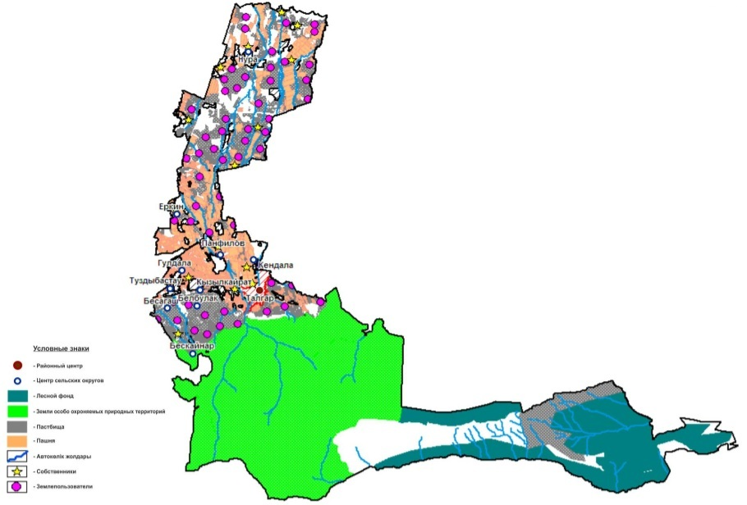

Приложение 2 к Плану по управлению пастбищами и их использованию по Талгарскому району на 2018-2019 годы
Приемлемые схемы пастбищеоборотов

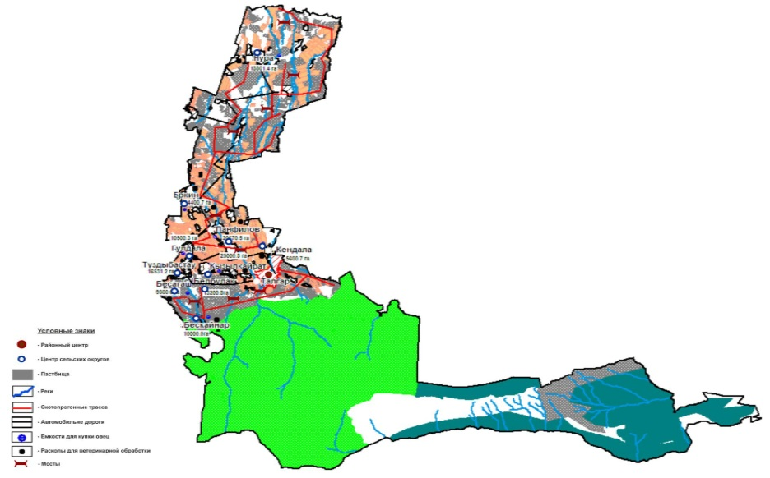

Приложение 3 к Плану по управлению пастбищами и их использованию по Талгарскому району на 2018-2019 годы
Карта с обозначением внешних и внутренних границ и площадей пастбищ, в том числе сезонных, объектов пастбищной инфраструктуры

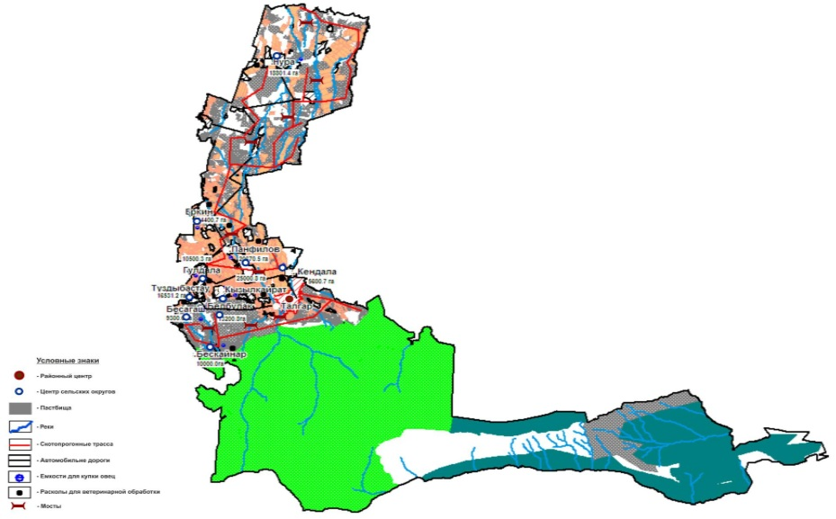

Приложение 4 к Плану по управлению пастбищами и их использованию по Талгарскому району на 2018-2019 годы
Схема доступа пастбищепользователей к водоисточникам (озерам, рекам, прудам, копаням, оросительным или обводнительным каналам, трубчатым или шахтным колодцам), составленную согласно норме потребления воды

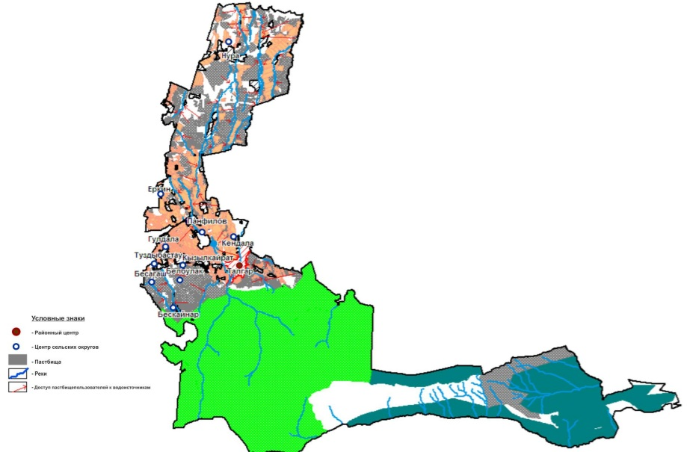

Приложение 5 к Плану по управлению пастбищами и их использованию по Талгарскому району на 2018-2019 годы
Схема перераспределения пастбищ для размещения поголовья сельскохозяйственных животных физических и (или) юридических лиц, у которых отсутствуют пастбища, и перемещения его на предоставляемые пастбища

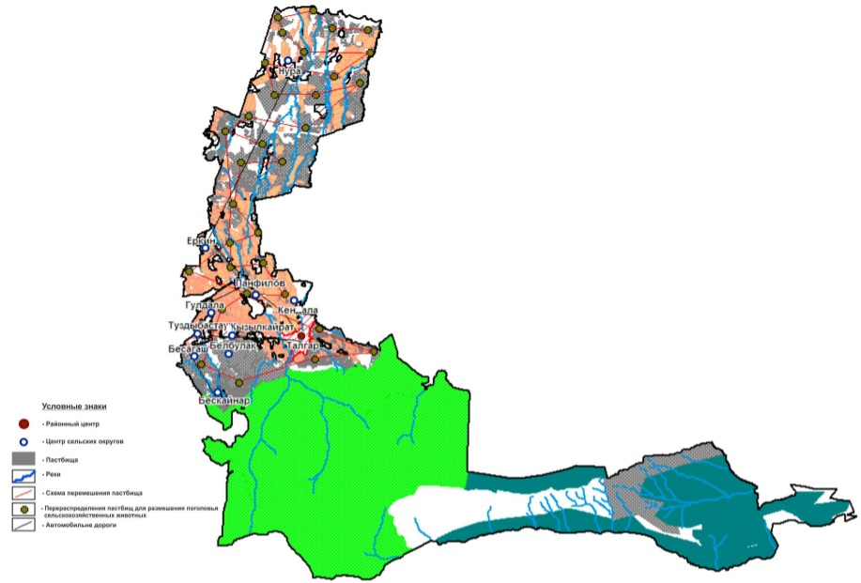

Приложение 6 к Плану по управлению пастбищами и их использованию по Талгарскому району на 2018-2019 годы
Схема размещения поголовья сельскохозяйственных животных на отгонных пастбищах физических и (или) юридических лиц, не обеспеченных пастбищами, расположенными при селе, сельском округе

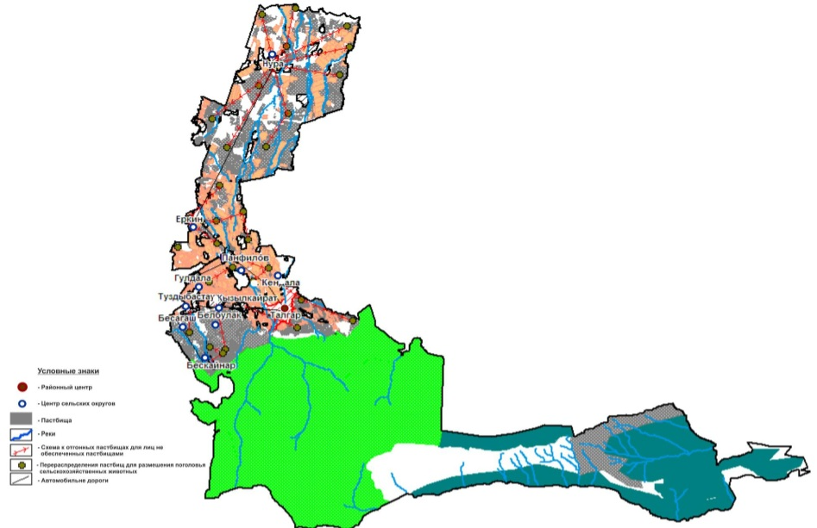

Приложение 7 к Плану по управлению пастбищами и их использованию по Талгарскому району на 2018-2019 годы
Календарный график по использованию пастбищ, устанавливающий сезонные маршруты выпаса и передвижения сельскохозяйственных животных
Годы | Сроки перегона скота на пастбища и возврата скота из пастбищ
 | Весна | Лето | Осень | Зима
2018 | 1-декада марта  2-декада мая | 2-декада мая  2-декада октября | 2-декада октября  3-декада ноября | 3-декада ноября  1-декада марта
2019 | 1-декада марта  2-декада мая | 2-декада мая  2-декада октября | 2-декада октября  3-декада ноября | 3-декада ноября  1-декада марта

© 2012. РГП на ПХВ «Институт законодательства и правовой информации Республики Казахстан» Министерства юстиции Республики Казахстан

